Z System 公司官網
- FTP連線檔
- 網站架構圖
- 網頁命名及對應內容
- 設計圖稿製作規範及檔案放置位置

- FTP 連線檔
{
"name": "公司官網",
"host": "60.248.251.114",
"protocol": "ftp",
"port": 7021,
"username": "minodada2",
"password": "minodada2",
"remotePath": "/",
"uploadOnSave": true,
"downloadOnOpen": true,
"ignore": [
"*.mp4",
"*.vscode"
]
}

- 網站架構圖

- 網頁命名及對應內容
頁面名稱 |  | 檔案名稱 | 說明
首頁 |  | index.php | 產品主圖(banner)有分為電腦版(pc版)及手機版(mb版)，須同步更新兩個版本的圖片(程式碼裡有備註)，詳細製圖規範在「設計圖稿製作規範及檔案放置位置」
產品介紹 | 智慧直播錄影系統 | product1_vpa.php
 | 教室固定型直播影播系統 | product1_vpa_stationary.php
 | 移動直播錄影系統 | product1_vpa_cart.php
 | 行動直播錄影系統 | product1_vpa_mobile.php
 | 視訊會議系統 | product2_vcs.php
 | 線上教學視訊系統 | product2_vcs_join_ez.php
 | 錄/補課管理系統 | product3_mrm.php
 | 線上教育培訓平台 | product4_ets.php
 | 線上教育培訓平台 - 補教用戶 | product4_ets_cram_school.php
 | 線上教育培訓平台 - 教育訓練用戶 | product4_ets_training_course.php
 | 線上教育培訓平台 - 直播互動學習平台 | product4_ets_live_learning.php
 | 智慧型互動教學教室系統 | product5_pbl.php
 | 智慧物聯網 AIOT | product6_aiot.php
關於我們 |  | about.php
共同供應契約 | 共同供應契約 選單 | iesc.php
 | Z AIFML 模糊控制系統 | iesc_zaifml.php
 | Z Data Center 物聯網資料記錄中心 | iesc_zdatacenter.php
 | ZBlockly 視覺化積木程式語言 | iesc_zblockly.php
 | Join EZ 遠距視訊教學系統 | iesc_joinez.php
 | Note EZ 課堂跨國教學語音即時翻譯字幕與紀錄系統 | iesc_noteez.php
 | ZRS 智慧直播錄影系列系統 | iesc_zrs.php
 | Z Website for campus 官方網站 | iesc_zwebsite.php
聯絡我們 |  | contact.php
影片Demo |  | demo.php | 相關demo用影片，無法從官網上連結，需從 網址 進入
頁面基本架構空白頁 |  | basepage.php | 此頁已完成基本的位置架設，導覽列、內容、頁尾，未來若有新頁面可複製此頁進行製作。程式碼中有註解「頁面內容可開始製作區」，製作內容請在此區塊內製作。

頁面共同區塊說明
區塊名稱 | 檔案名稱 | 說明
<head> | head.php | 網頁<head>標籤相關內容（含css link）
<footer> | footer.php | 網頁<footer>標籤相關內容
<script> | script.php | 網頁<script>標籤相關內容（含js link）
導覽列 | navbar.php
與我聯絡 | leave_message.php | 目前此區塊未開放，僅刻版完成，未做功能（填寫後心統如何收到訊息的程式串接）

- 設計圖稿製作規範及檔案放置位置
- 排版設計稿
https://www.figma.com/file/zCFfSs82fo2QIN0SJfzVcv/公司官網-Zsystem-Website?node-id=0%3A1
- 素材放置區（FTP連線成功後）
/material
 | 檔案位置/名稱 | 檔案說明/備註
網站所有素材原圖檔，可編輯 | /material/website.ai | 檔案大，工作區域多，開啟會比較久。  網頁內產品說明視覺主圖、說明圖、產品特色icon等素材皆在此檔案中，可進修改調整。
首頁公司banner | /material/index_banner | Ai 檔案輸出：  轉存png，選擇指定工作區域，解析度：150。
影片縮圖 | /material/公司官網影片縮圖 | 產品介紹頁若有介紹影片，縮圖的檔案皆在此。  Ai 檔案輸出：  轉存png，選擇指定工作區域，解析度：72。
產品主圖輸出範例圖稿-產品banner | /material/materials-size/product-banner.ai | 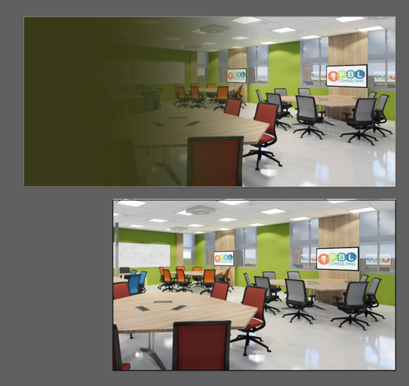  Ai檔案開啟後：  上方的工作區域為pc版圖片，下方的工作區域為mb版圖片。  - pc版圖片：  具漸層區，顏色依據圖片自訂相關合適顏色。  - mb版圖片：  單純圖片無漸層，與pc版使用相同底圖即可。  Ai 檔案輸出：  轉存png，選擇指定工作區域，解析度：150。
產品主圖輸出範例圖稿-產品特色icon | /material/materials-size/feature-icon.ai |   檔案開啟後：  僅有一個工作區域，轉存後的圖片可直接在網頁檔裡更換。  Ai 檔案輸出：  轉存png，選擇指定工作區域，解析度：300。

